**1. Sofa da bò phong cách mid-century**

*Giá đề xuất: 6.800.000₫* Sofa da bò màu nâu sáng với thiết kế 3 chỗ ngồi, chân gỗ nghiêng tạo dáng retro. Đường nét tối giản, phù hợp với không gian hiện đại hoặc vintage.

Ảnh có chứa đồ đạc, trường kỷ, sofa, Trường kỷ lớn

Nội dung do AI tạo ra có thể không chính xác.

**2. Sofa Chesterfield da sẫm**

*Giá đề xuất: 9.200.000₫* Sofa cổ điển với tay cuộn, đinh đồng và nút rút sâu. Chất liệu da sẫm màu tạo cảm giác sang trọng, phù hợp cho phòng khách hoặc không gian hoài cổ.

Ảnh có chứa đồ đạc, trường kỷ, sofa, Trường kỷ lớn

Nội dung do AI tạo ra có thể không chính xác.

**3. Sofa xám cong bất đối xứng**

*Giá đề xuất: 5.400.000₫* Sofa vải xám với thiết kế lưng tựa cong lệch độc đáo, chân gỗ sáng. Phù hợp với decor nghệ thuật, không gian sáng tạo hoặc studio.

Ảnh có chứa đồ đạc, Đệm Futon, thiết kế, sofa

Nội dung do AI tạo ra có thể không chính xác.

**4. Sofa da be 2 chỗ hiện đại**

*Giá đề xuất: 5.900.000₫* Sofa da màu be với tay vịn cong nhẹ, thiết kế tối giản. Phù hợp với phòng khách nhỏ, căn hộ hoặc không gian tối giản.

Ảnh có chứa đồ đạc, trường kỷ, Đệm Futon, Trường kỷ lớn

Nội dung do AI tạo ra có thể không chính xác.

**5. Sofa da xám đậm dáng hộp**

*Giá đề xuất: 6.300.000₫* Sofa 3 chỗ da xám đậm, dáng vuông vức, chân thấp. Thiết kế hiện đại, phù hợp với không gian tối giản hoặc nội thất công nghiệp.

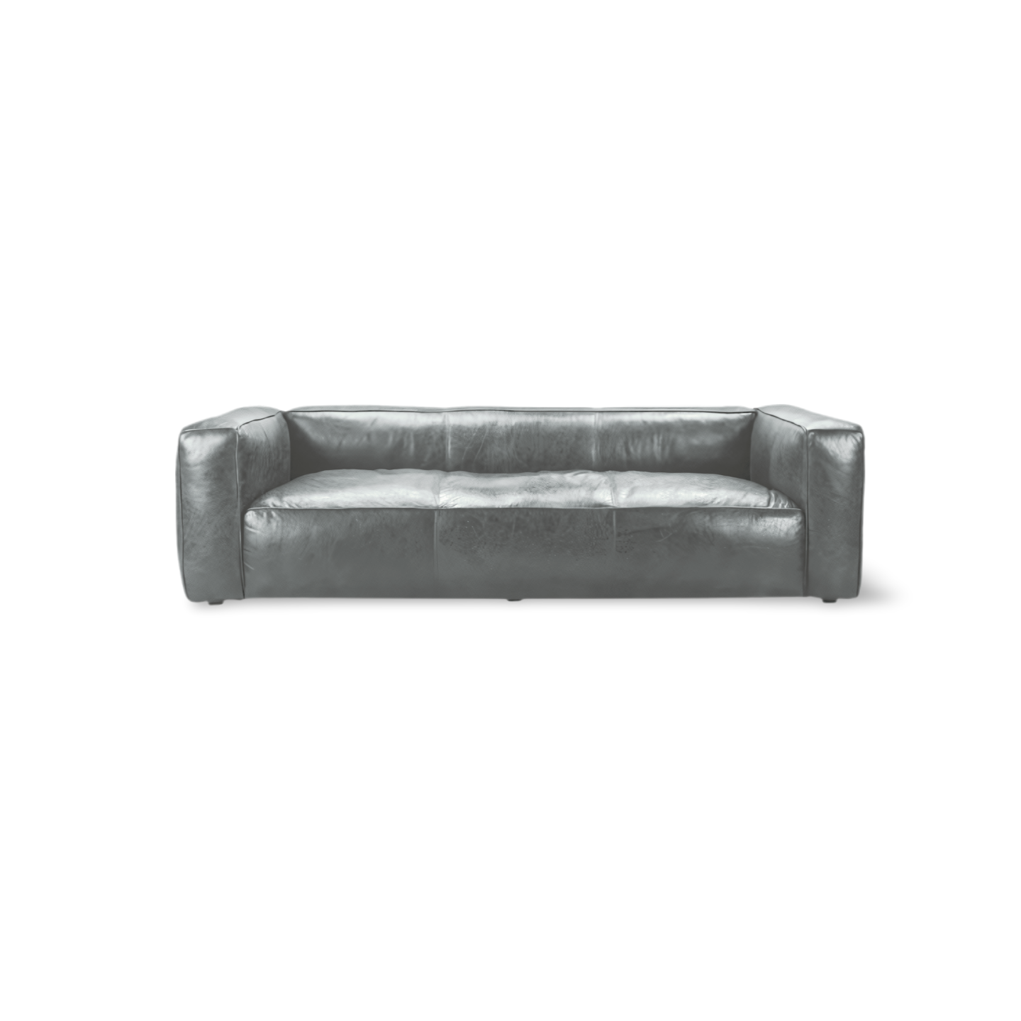

**6. Sofa da nâu bóng chân kim loại**

*Giá đề xuất: 7.200.000₫* Sofa da nâu bóng với chân kim loại mảnh, đi kèm gối trang trí đen và nâu. Thiết kế sang trọng, phù hợp với không gian cao cấp.

Ảnh có chứa đồ đạc, trường kỷ, sofa, Trường kỷ lớn

Nội dung do AI tạo ra có thể không chính xác.

**7. Sofa đen 2 chỗ có nút rút**

*Giá đề xuất: 4.950.000₫* Sofa da đen 2 chỗ với nút rút cổ điển, chân kim loại tròn. Phù hợp cho văn phòng, phòng khách nhỏ hoặc decor tối giản.

Ảnh có chứa đồ đạc, trường kỷ, sofa, Trường kỷ lớn

Nội dung do AI tạo ra có thể không chính xác.

**8. Sofa be bo tròn mềm mại**

*Giá đề xuất: 6.100.000₫* Sofa vải màu be với tay vịn bo tròn, thiết kế êm ái. Phù hợp với không gian ấm cúng, phòng khách hoặc phòng ngủ lớn.

Ảnh có chứa đồ đạc, trường kỷ, sofa, Trường kỷ lớn

Nội dung do AI tạo ra có thể không chính xác.

**9. Sofa da nâu kiểu bean bag**

*Giá đề xuất: 5.700.000₫* Sofa da kiểu bean bag với dáng ngồi sâu, thiết kế thư giãn. Phù hợp với phòng đọc sách, phòng chill hoặc decor trẻ trung.

Ảnh có chứa đồ đạc, trường kỷ, sofa, Đệm Futon

Nội dung do AI tạo ra có thể không chính xác.

**10. Sofa ánh bạc dáng cong quilted**

*Giá đề xuất: 6.800.000₫* Sofa ánh bạc với thiết kế bo cong, vải quilted bóng. Phù hợp với không gian nghệ thuật, studio hoặc phòng khách hiện đại.

Ảnh có chứa đồ đạc, ghế đôn ottoman

Nội dung do AI tạo ra có thể không chính xác.